МУНИЦИПАЛЬНОЕ ОБРАЗОВАНИЕ НИКОЛАЕВСКИЙ СЕЛЬСОВЕТ
САРАКТАШСКОГО РАЙОНА ОРЕНБУРГСКОЙ ОБЛАСТИ

ПРОТОКОЛ
собрания граждан села Николаевка

Место проведения: Николаевский Дом Культуры

Дата проведения: | 11 апреля 2017 года
Время проведения: | 20.30 часов
Присутствовало граждан: | 52 человека (жители села Николаевка)
Приглашенные: | Тарасов А.М.- заместитель главы администрации Саракташского района  Имамбаев М.М.-начальник отдела участковых полиции  Бессарабов А.С.- директор МФЦ  Тучков Е.В. – и.о. начальника ООО «Водоканал»
Председательствовал: | Дудко С.Н. глава муниципального образования Николаевский сельсовет
Секретарём собрания граждан избрана: | Хохлова С.С.- пенсионерка
ПОВЕСТКА ДНЯ:
1.Отчет о работе администрации Николаевского сельсовета за 2016 год.
Докладчик – Дудко С.Н. глава администрации сельсовета
2.О благоустройстве и санитарном состоянии населенных пунктов Николаевского сельсовета.
Докладчик – Дудко С.Н. глава администрации сельсовета
3.О противопожарной безопасности на территории сельсовета
Докладчик – Дудко С.Н. глава администрации сельсовета
4.О подготовке к празднованию юбилея села Николаевка
Докладчик- Дудко С.Н., глава Николаевского сельсовета
5.О найме пастухов.
Докладчик -Дудко С.Н. глава администрации сельсовета

Внесено предложение первых четыре вопроса объединить и предоставить докладчику для доклада 20 минут.

1.СЛУШАЛИ: Отчет о работе администрации Николаевского сельсовета за 2016год, о благоустройстве и санитарном состоянии населенных пунктов Николаевского сельсовета, о противопожарной безопасности на территории сельсовета и о подготовке к празднованию юбилея с. Николаевка.
Дудко С.Н. глава администрации сельсовета (доклад прилагается)

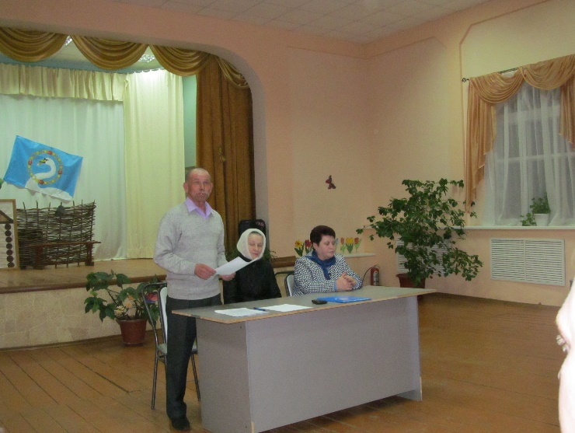 | 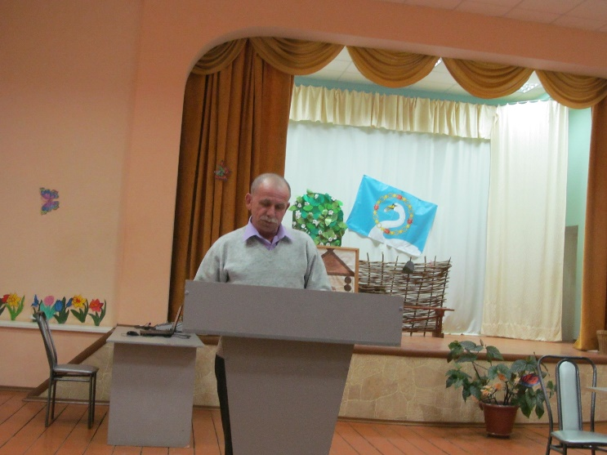

ВЫСТУПИЛИ:
Надоненко Г.Ф. - директор Николаевской СОШ в своем выступлении сказала, что в МОБУ «Николаевская СОШ» всего обучается 102 учащихся, из которых 43 в 1-4 классах и 57 с 5-го по 9 класс и 2 в 11 классе, 23 ребенка посещают дошкольную группу. Сотрудников в нашей школе работает 29 человек, 4 из них в декретном отпуске, учителей – 14, техперсонал- 11 человек.
Наша школа обслуживает села Николаевку и Рождественку. Успеваемость по школе -86%, качество знаний -31%. Отличников двое, Сдержиков В и Хисамутдинова А., хорошистов- 24, неуспевающих – 12. На учете в ПДН состоят 4 учащихся, в настоящее время решается вопрос о снятии с учета 3 учащихся. На следующий 2017-2018 учебные годы мы ждем в 1 класс 10 человек. Школа обеспечена работой и в ближайшие годы кризиса не ожидаем. Все учителя имеют высшее педагогическое образование, из них 3 педагога имеет высшую категорию, 9 человек – 1 категорию и 2 учителя будут впервые проходить аттестацию в 2017 и 2018 году.
В своем докладе глава администрации отметил, что школа неплохо подготовилась к началу учебного года, за что получили благодарность от главы района и премию 7 тыс рублей, на которые купили сканер. В течении всего года проводим ярмарки, собираем макулатуру, деньги будут потрачены на благоустройство территории школы. Осенью проводили субботники по ограждению территории школы, будем обустраивать спортплощадку, перед нами стоит задача по обустройству площадки с полосой препятствия, продолжим работу по обустройству фруктового сада. В школе тепло, после ремонта отопления, проблем с температурным режимом не стало. Во многих классах заменили лампочки на лампы дневного света и стало намного светлее и удобнее.
Но как и везде у нас есть много проблем, такие как слабая материально-техническая база школы, длительное отсутствие капитального ремонта школы приводит к её обветшанию
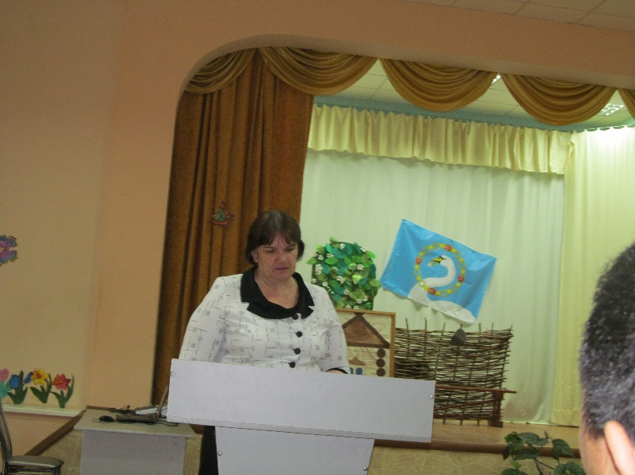
В школе довольно напряженная морально-психологическая обстановка. В школе происходит старение кадров, необходимо влияние молодежи, а для этого нам нужно выращивать свои кадры.
Хочу выразить большую благодарность всем кто оказывает нам материальную помощь, а именно администрации сельсовета и СПК «Рассвет».
Кравец Е.А.- депутат Совета депутатов МО Николаевский сельсовет, директор Николаевского Дома Культуры в своем выступлении сказала, что в этом году наше село Николаевка отмечает 115 лет со дня образования села. За последние годы, внешний облик нашего села существенно изменился в лучшую сторону. Село расцвело и похорошело, приняло современный и привлекательный вид, благоустройство села – дело общее. Проживание в комфортных условиях является основой жизни каждого человека.
Но все ли болеют душой за то, как выглядит их дом, участок и село в целом?

Сегодня мы провели акцию « Сделаем краше, село наше» в которой мы обращаемся к вам с просьбой принять участие в благоустройстве нашего села.
Всегда содержать свой дом и приусадебный участок в чистоте и порядке, очистить придомовые территории и приусадебные участки от бытового мусора, остатков сухой растительности, сухих деревьев. По возможности, если в том есть необходимость, поправить и покрасить заборы, заменить кровлю, побелить и покрасить дома.
Есть такая пословица, что порядок в доме – лицо хозяйки, а порядок на приусадебном участке – лицо хозяина. Поддерживать красоту и аккуратность в саду, на огороде и во дворе можно только постоянным трудом. Насадите цветники, сделайте красивые клумбы, и вы увидите, как преобразился ваш двор и очень тяжело будет пройти мимо такого двора, чтобы не посмотреть на красоту, сделанную вашими руками. Все кто проходит мимо подворья Щербак Федора Ивановича все лето любуются насаждениями, за которыми ухаживает Александр. А приусадебный участок Стоюшко Виктора и Ольги привлекает не только детишек . но и взрослых разными поделками из бытового мусора. Всегда опрятный, ухоженный участок пенсионеров Хохловых Василия Семёновича и Светланы Сергеевны радует глаз и совсем рядом стоит бывший садик, который утопает в двух метровых зарослях и мусоре и где живут люди намного моложе своих соседей. И таких дворов в селе очень много. И для того, чтобы держать марку села, порядок и чистоту в нём, приходится администрации сельсовета, депутатам, Совету ветеранов, женсовету проводить рейды с разъяснительной работой, как надо содержать в чистоте ваш двор, что надо поправить ваш забор, вырубить клён, убрать мусор, и просто нагнутся и вырвать амброзию у крыльца, где бегают ваши дети, чтобы они не получили аллергии. Или разъяснить в очередной раз, что ребенок в 10 часов вечера должен находится дома, а не пол двенадцатого ночи ходить вокруг клуба. Кстате хочу сказать, что сегодня готовясь к концерту учащиеся школы пришли на репетицию, а после их ухода мы обнаружили испорченные фотографии на стендах в фойе. Завтра мы точно выясним кто это сделал и извините уважаемые родители, но восстанавливать фотографии будем за ваш счёт, так как все эти фотографии сохраняются в альбомах для истории.
В прошлом году селу Рождественка был Юбилей -210 лет и комиссия во главе с главой администрации за месяц до праздника буквально по два, три раза на неделю выезжала, чтобы призвать жителей благоустроить свои подворья. Я надеюсь, что наши жители села без лишних предупреждений приведут в порядок свои участки.
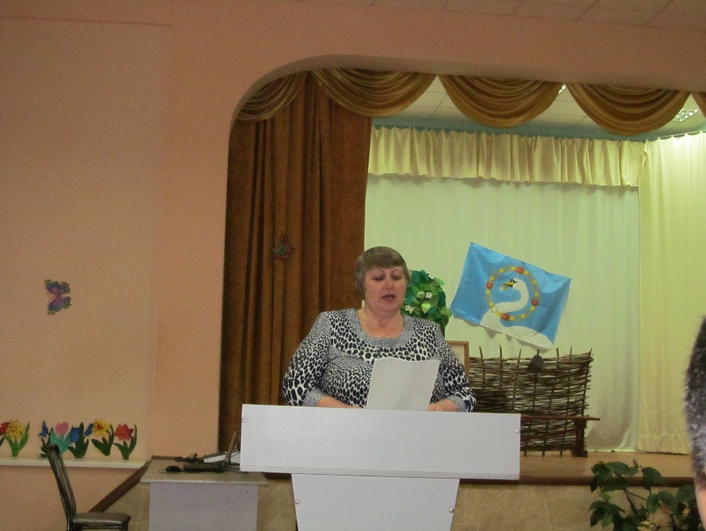
Я предлагаю организовать и провести конкурсы «Лучший двор», «Лучшая улица», «Лучший цветник», «Лучшая зона», а итоги объявить на празднике села.

Большой вклад в дело благоустройства своей малой родины вносят пенсионеры, учащиеся школы. Это первые жители, которые выходят на благоустройство парка, местного кладбища. Хотелось бы, чтобы и молодёжь села не оставалась в стороне и не была равнодушной к судьбе своей малой родины;
Качество дорог сельских территорий оставляет желать лучшего и это является еще одной из острейших проблем благоустройства села. Избиратели обращаются с просьбой организовать крытую остановку возле парка напротив магазина, этот вопрос поднимался в прошлом году, но сельчане и в данное время мёрзнут и мокнут под дождём, а в жару им придётся стоять под палящим солнцем дожидаясь газель.
У нас практически каждую неделю, стоит проблема с водой, поэтому люди получают воду с перебоями, а впереди поливной сезон и жители улиц Центральной и Дружба которые проживают ближе к выгону остаются без воды да 12 часов вечера и поливать им приходится уже ночью.
В заключении хотелось бы сказать о том, что жители села, только общими усилиями могут навести чистоту и порядок в нашем селе!
Акшинская Л.М. – председатель Совета ветеранов в своем выступлении сказала, что сейчас проходят отчеты Советов ветеранов, вот и я хочу доложить вам о той работе, которую мы своим составом проводили в 2016 году.
В своей работе Совет ветеранов руководствуется Положением о Совете ветеранов. За прошедший год Советом ветеранов проводилась большая работа по благоустройству села. Неоднократно проводились рейды по селу Николаевка и с. Рождественка совместно с администрацией сельсовета и женсоветом. В ходе рейдов были сделаны замечания нерадивым жителям и срок для устранения этих замечаний. Общими усилиями мы смогли добиться особенно в с. Рождественка, где проводился юбилей села наведения порядка на придомовых территориях и подворьях, многие облагородили фасады своих домов, покрасили заборы. Проводился субботник по очистке кладбища. Посещали семьи тружеников тыла, в ходе которых изучались условия проживания, обеспечения медицинской помощи. Не остаются без внимания пожилые одинокие семьи. В год 85-летия Саракташского района член Совета ветеранов Хохлова С.С. писала статьи о тружениках тыла, кому исполнилось в этот год 85 лет. Член Совета ветеранов Кравченко В.Н. занимался сбором денежных средств на огораживание кладбища. Общими усилиями кладбище было огорожено.
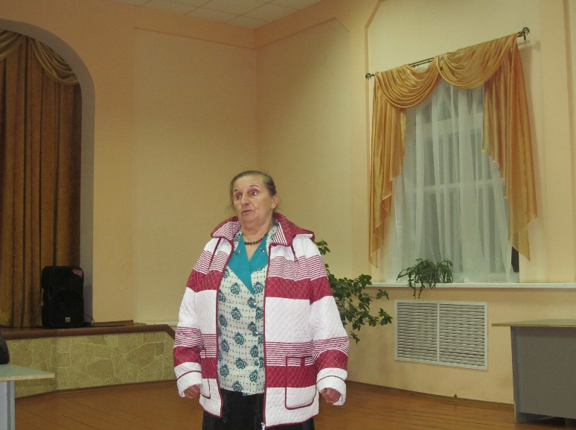
Совет ветеранов ведет большую работу по патриотическому воспитанию молодежи. Проводились Дни памяти и скорби. Совет ветеранов участвовал в проведении Дня пожилого человека.
Наша работа проводится совместно с администрацией сельсовета и поэтому я, как председатель Совета ветеранов постоянно участвую в работе заседаний Совета депутатов, вношу свои предложения, выражаю свою точку зрения.
Винник П.П.- механизатор СПК «Рассвет» в своем выступлении сказал, что администрацией сельсовета многое делается для благоустройства нашего села и ямочный ремонт и освещение, но я хочу высказать проблемы нашей улицы Дружбы, а именно от моста и до конца улицы, ведь на этот отрезок уделяется очень мало внимания. В наш конец практически нет дороги, когда засыпали гравием, то нам досталось только несколько машин, которые тут же втоптались в грязь, нужно отсыпать этот участок дороги и прогрейдировать, проблемы у нас и со светом, везде обновили освещение, а у нас так же горят всего 2 лампочки. На дорогу наклонился клен, нужно его обрезать или же спилить.
Тарануха Ю.А.- водитель в своем выступлении сказал, что в продолжении темы благоустройства предлагаю спилить деревья около моста на выезде из села и установить знак приоритета, так как там очень опасный участок дороги.
Шариков В.В.- житель с. Николаевка сказал, что хочу добавить ещё одну проблему по водяным колодцам. Все железные люки рабочие с водоканала забрали, а оставили или деревянные крышки или вовсе ничего, поэтому зачастую туда попадают животные и нет гарантии, что не провалятся дети.
Тучков Е.В.- и.о.начальника ООО «Водоканал в своем выступлении сказал, что зимой в селе Николаевка произошла авария, упала башня и пришлось нам установить немецкую автоматику, которая работает очень хорошо, но отключается от перебоев света, т.е если не будет света, не будет и воды. В прошлом году заменили в этом селе 2 насоса и в этом году опять 2 насоса сгорели, поэтому автоматика будет выгоднее. На данный момент по району 8млн руб долгов, и эти долги мешают нам развиваться и вкладывать деньги на улучшение материально-технической базы. В суде находятся 460 исков на неплательщиков. По поводу напряжения воды, то запасы есть, но при прибавке напряжения не выдерживают старые сети и происходят порывы. По поводу колодцев, то этот вопрос мы возьмем на контроль, тем более, что есть договоренность с главой администрации в ходе подготовки к юбилею села, все колодцы мы отремонтируем и покрасим.

Бессарабов А.С. – начальник МФЦ в своем выступлении сказал, что наша служба уже второй год оказывает услуги населению по различным видам. С этого года добавилась еще услуга по замене паспорта в электронном виде.
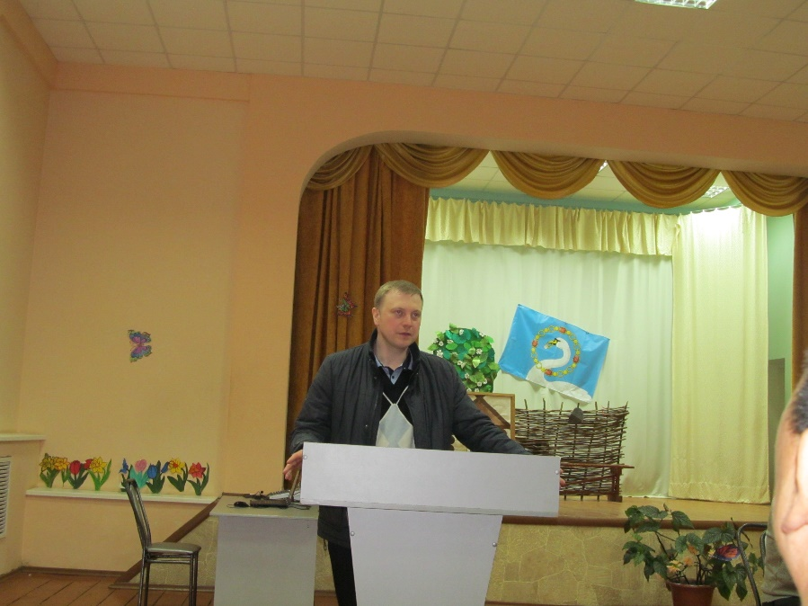
Самая главная задача в настоящее время зарегистрировать жителей района в госуслугах. Зарегистрировавшись в госуслугах вы сможете узнать начисления в пенсионном фонде, подать электронно документы на замену водительских прав и регистрацию транспорта, узнать свои недоимки по налогам и многое другое, поэтому я призываю вас всех зарегистрироваться, а для этого нужно принести паспорт и СНИЛС в администрацию сельсовета.
Имамбаев М.М.- начальник отдела участковых полиции в своем выступлении сказал, что в мире очень напряженная обстановка и нам нужно всем быть бдительнее, если есть подозрительные люди или предметы необходимо сообщать в дежурную часть или главе администрации. С детьми нужно проводить беседы, чтобы не брали посторонние предметы в руки. Еще одна больная тема- это мошенничество. Звонят среди ночи и просят спасти родственника и просят деньги. Не поддавайтесь на провокации и не торопитесь принимать решения. Еще одна офера процветает среди мошенников. На телефон присылается СМС с просьбой перезвонить по номеру и когда человек набирает этот номер все деньги, которые имеются на балансе снимаются.

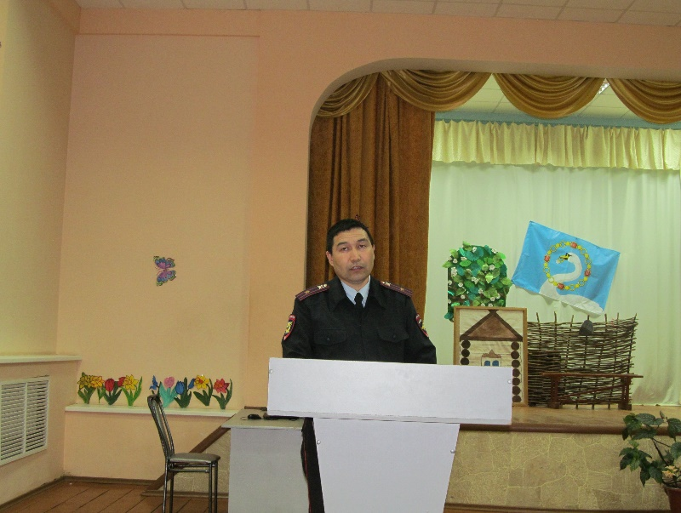
Экономическое положение в стране тяжелое и увеличивается кража скота, поэтому просьба ко всем следить за свои скотом и не оставлять без присмотра.
Большую озабоченность вызывает занятие детей в интернете. Взрослые должны следить с кем общается ваш ребенок, в каких сетях находится, сейчас очень модная у детей суицидная программа «Синий кит»
Что касается установки дорожного знака, то здесь нужно согласование с областью, а вообще среди водителей должно быть взаимопонимание и соблюдение ПДД
Тарасов А.М.- заместитель главы администрации Саракташского района в своем выступлении сказал, что сейчас по району в муниципальных образованиях проходят собрания граждан, на которых присутствуют представители администрации района. Ситуация в сельском хозяйстве стабильная, все готовы к посевной, семенами обеспечены на 106%. Все должны знать, что там, где есть производство, там и люди живут лучше, так как от производителей поступают налоги в муниципальные образования. По поводу паводка много нагнетаний, снег сходит постепенно, своего снега практически не осталось, будем ждать вторую волну, вода с Башкирии приходит в конце апреля, начале мая.
Больной вопрос для всех жителей засакмарной зоны- это автодорога ст. Черный Отрог- 2-я Александровка, которую разбили в прошлом году при строительстве дороги на Бурунчу. На днях отсыпали гравием дорогу от с. Николаевка до с. Рождественка и теперь по ней можно проезжать, что не скажешь про дорогу на 2-ю Александровку. В прошлом году начали ямочный ремонт асфальтового покрытия от ст. Черный Отрог до с. Николаевка, но похолодание не позволило закончить ремонт. В этом году эти работы продолжатся и думаю дорогу приведем в порядок.
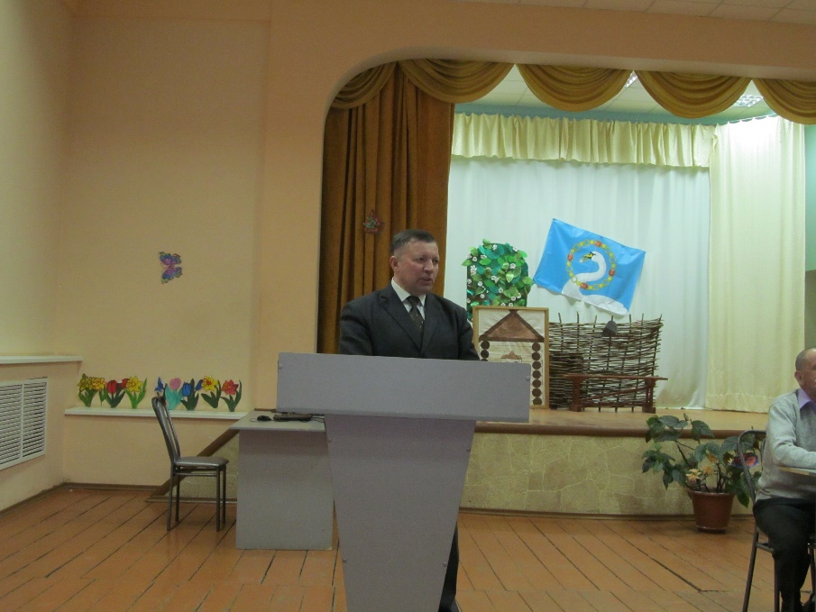
В вопросе пожарной безопасности делается многое. В районе имеются 4 противопожарные части- в Саракташе, Желтом, в Новочеркасске, и Черном Отроге. Надо беречь свое жилье, а для этого нужно следить за детьми, заменить старую проводку и соблюдать правила пожарной безопасности.

РЕШИЛИ: Проект решения принять ( решение прилагается)

2. СЛУШАЛИ: О найме пастухов

Дудко С.Н.- глава Николаевского сельсовета сказал, что поступило два заявления от пастухов Лютенко В.Г. и Беликова В.А. Скота по Николаевке насчитывается – 54 головы. Цену они просит – 400 руб за голову. Нам необходимо избрать уполномоченных по найму пастухов

РЕШИЛИ: Избрать уполномоченными по найму пастухов:

- Паршин А.П.
- Валикаев Р.Р.
- Матвеев В.М.

Определить цену за пастьбу одной головы- 400 руб

Председатель собрания граждан С.Н.Дудко

РЕШЕНИЕ
собрания граждан с. Николаевка
от 11. 04.2017 года

Отчет о работе администрации Николаевского сельсовета за 2016год, о благоустройстве и санитарном состоянии населенных пунктов Николаевского сельсовета, о противопожарной безопасности на территории сельсовета.

Заслушав и обсудив доклад главы администрации сельсовета Дудко С.Н. об отчете о работе администрации Николаевского сельсовета за 2016 год, о благоустройстве и санитарном состоянии населенных пунктов Николаевского сельсовета, о противопожарной безопасности на территории сельсовета.
Собрание граждан села Николаевка

РЕШИЛО:
1. Признать работу администрации Николаевского сельсовета удовлетворительной
2.Жителям села Николаевка принять активное участие по наведению санитарного порядка в селе и на своих подворьях.
2.1.Привести фасады жилых домов и ограждений в надлежащее эстетическое состояние.
2.2.Очистить дворы и прилегающую к дворам территорию от навоза и бытового мусора.
3. Жителям села Николаевка до 24.04.2017г организовать уборку мусора на территории сельского кладбища
4. Соблюдать правила пожарной безопасности:
4.1.Подготовить жилые помещения к пожароопасному сезону 4.2 .Не разводить костры, не проводить сжигание мусора и другого горючего материала (сухой травы, листьев и т.п.) на территории населенных пунктов
5. Жителям села активно включиться к подготовке празднования юбилея села Николаевка
6. Совету женщин, Совету ветеранов провести проверки соблюдения требований правил по обеспечению благоустройства и порядка на территории Николаевского сельсовета

Председатель схода граждан С.Н.Дудко

